ΘΕΜΑ 2
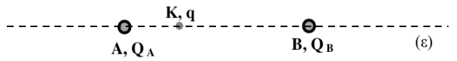
2.1.

Στο σχήμα απεικονίζονται δύο ακλόνητα σημειακά ηλεκτρικά φορτισμένα σφαιρίδια με φορτία $Q_{A}$ και $Q_{B}$ που είναι τοποθετημένα σε σημεία Α και Β αντίστοιχα μίας ευθείας (ε). Τα φορτία απέχουν απόσταση $r$. Σε σημείο Κ του ευθύγραμμου τμήματος ΑΒ τοποθετούμε θετικό ηλεκτρικό φορτίο $q$, που απέχει από το σημείο Α απόσταση $r_{1}=r/3$ και παρατηρούμε ότι το φορτίο $q$ παραμένει ακίνητο. Τα ηλεκτρικά φορτία $Q_{A}$ και $Q_{B}$
(α) είναι και τα δύο θετικά και ισχύει ${|Q}_{B}\left|=3\right|Q_{A}|$.
(β) είναι και τα δύο αρνητικά και ισχύει ${|Q}_{B}\left|=4\right|Q_{A}|$.
(γ) είναι ετερώνυμα και ισχύει ${|Q}_{B}\left|=-4\right|Q_{A}|$.

2.1.Α. Να επιλέξετε την ορθή πρόταση.
Μονάδες 4
2.1.B. Να αιτιολογήσετε την επιλογή σας.
Μονάδες 8
2.2.
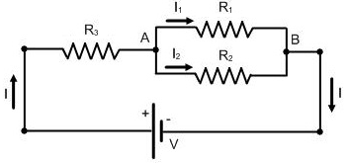

Τα άκρα του συστήματος στο παραπάνω σχήμα συνδέονται με μια πηγή τάσης $V$. H σχέση που συνδέει τις ωμικές αντιστάσεις $R_{1}, R_{2}$ και $R_{3}$ είναι: $R_{1}=R,$ $R_{2}=3R$ και $R_{3}=R/4.$ Η ισχύς $P,$ του συστήματος είναι:
(α)$u^{2}=u_{0}^{2}+2ax$ $P=\frac{V^{2}}{R}$ , (β)$u^{2}=u_{0}^{2}+ax$ $P=\frac{V^{2}}{2R}$ , (γ) $P=\frac{2V^{2}}{3R}$$u^{2}=u_{0}^{2}+4ax$
2.2.Α. Να επιλέξετε την ορθή απάντηση.
Μονάδες 4
2.2.B. Να αιτιολογήσετε την επιλογή σας.
Μονάδες 9

